基本介绍
根据业务架构、各业务系统本身需求与要求，特构建了动态配置&服务发现，其主要能解决的问题如下：
1. 动态配置服务：敏感配置数据的存储、频繁变更的配置数据(热更新)、生产环境批量推送到各个系统以及研发系统存在配置乱的问题；
2. 服务注册与发现；
3. dns服务管理；

源码：
https://nacos.io/zh-cn/
https://github.com/alibaba/nacos
官方文档： https://nacos.io/zh-cn/docs/what-is-nacos.html
案例：https://gitee.com/zx19890628/spring-boot-example/tree/master/lab_082_cfg_nacos
教程：
nacos安装与基础配置：https://blog.csdn.net/qq_40523572/article/details/89364340
Nacos 高可用特性：https://mp.weixin.qq.com/s/WipvefNF2a2Heru3BZV-3A
Nacos实现原理详细讲解：https://mp.weixin.qq.com/s/zFqNe7TDD8am-_jOYX7PhQ

nacos集群部署安装

单机
- 下载：https://github.com/alibaba/nacos/releases
下载完成后解压即可。 tar -zxvf nacos-server-0.7.0.tar.gz
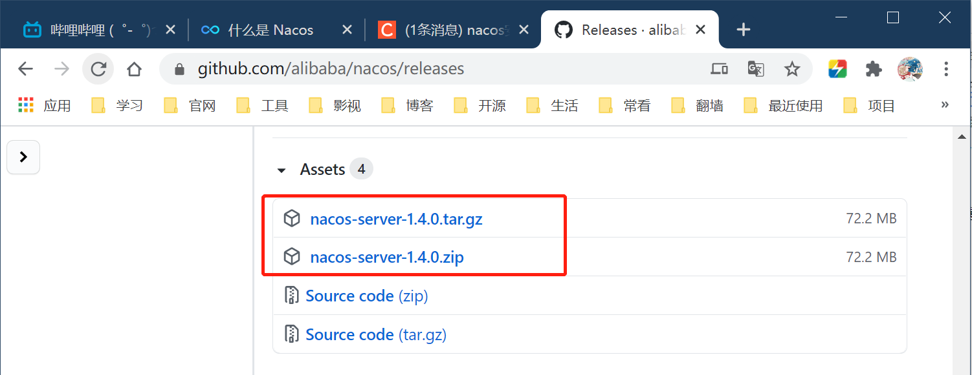

- 配置数据库
Nacos默认使用嵌入式数据库Derby。我们也可以使用mysql数据库，脚本在nacos/conf/nacos-mysql.sql。需要提前创建好数据库，nacos，设置字符集utf8
- 修改配置文件/nacos/conf/application.properties
spring.datasource.platform=mysql
db.num=1
db.url.0=jdbc:mysql://localhost:3306/nacos?characterEncoding=utf8&connectTimeout=1000&socketTimeout=3000&autoReconnect=true
db.user=root
db.password=123456

- 启动服务
sh startup.sh -m standalone

- 访问地址
http://127.0.0.1:8848/nacos
账号密码默认都是nacos

验证监听端口是否启动成功: netstat -antp | grep 8848

- 【可选】修改登录密码
修改账号密码，在数据库中，找到users表，即用户表，就可以修改其中的账号和密码
创建密码，nacos的密码是使用 org.springframework.security.crypto.bcrypt.BCryptPasswordEncoder 加密的，所以需要我们手动创建一个加密工具类，来生成我们自己的密码，将密码写进users表中，重启nacos

public class App {
public static void main(String[] args) {
String pwd = new BCryptPasswordEncoder().encode("123456");
System.out.println(pwd);
}
}

<dependency>
<groupId>org.springframework.boot</groupId>
<artifactId>spring-boot-starter-security</artifactId>
<version>2.1.4.RELEASE</version>
</dependency>

- 修改端口
server.port=8848 (默认的端口是8848)

集群
- 配置集群配置文件
${nacos.home}/conf目录下，配置文件cluster.conf，配置demo如下：(域名 或者 ip)
172.16.1.10:8848
172.16.1.11:8848
172.16.1.12:8848

使用技巧

用户管理
从这里开始，假设我们有一个项目，叫做myProject，这个项目归属的组为myGroup
我们可以创建一个用户，账号，密码都是myProject
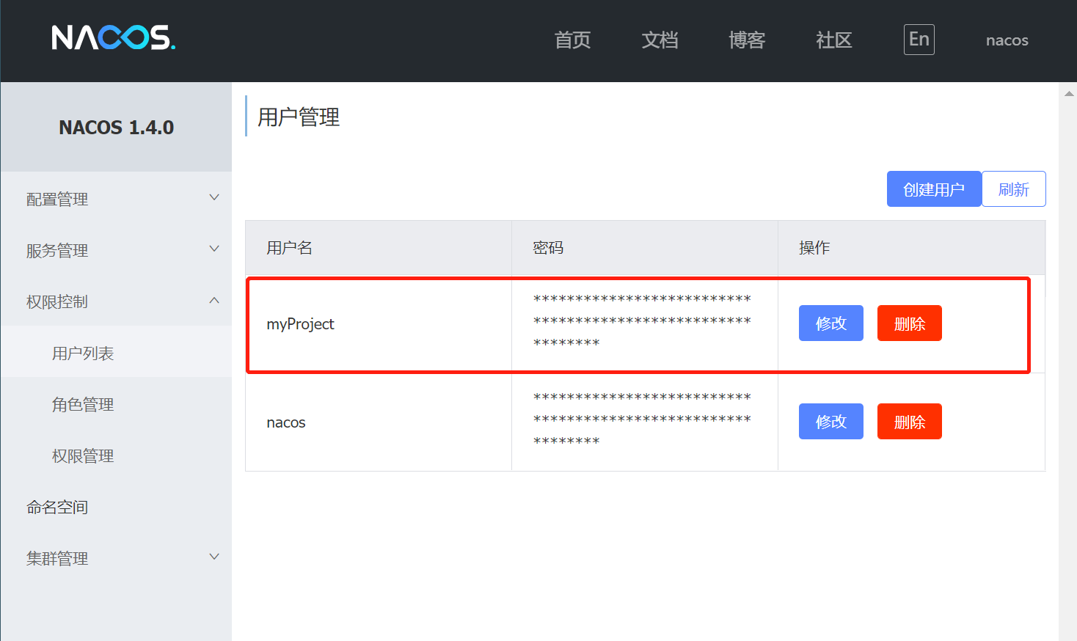

命名空间
我们一般选择使用项目的名称为命名空间的名字。命名空间ID使我们经常使用的
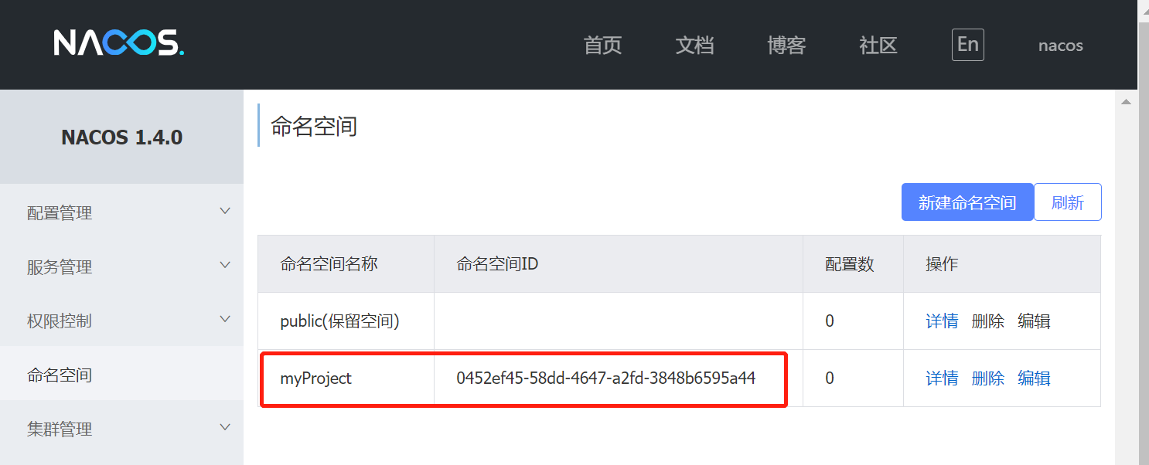

角色管理
我们一般使用项目组为一个角色，目前nacos只支持一个角色绑定一个账号，还是太简单了。
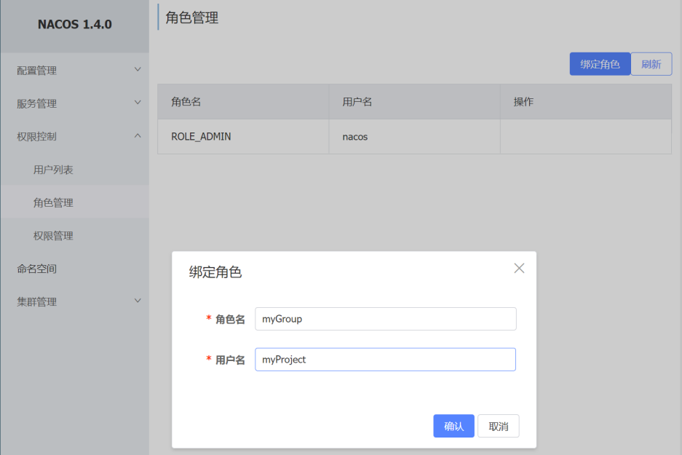

权限管理
用来给角色分配操作资源的权限。
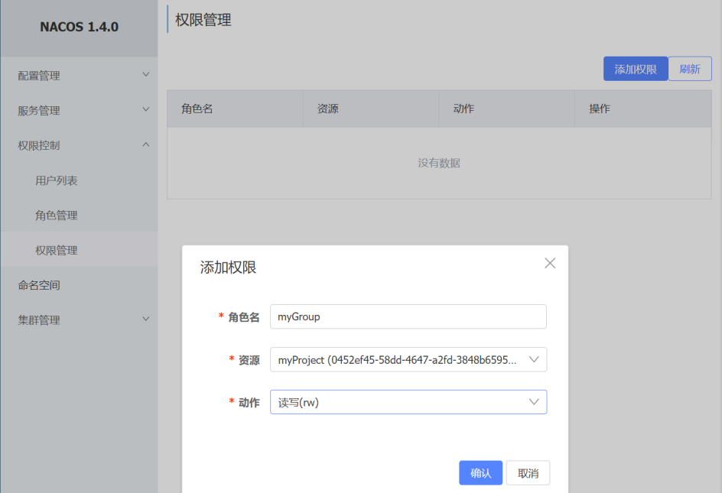

一个角色可以创建多个权限，用来分配权限。
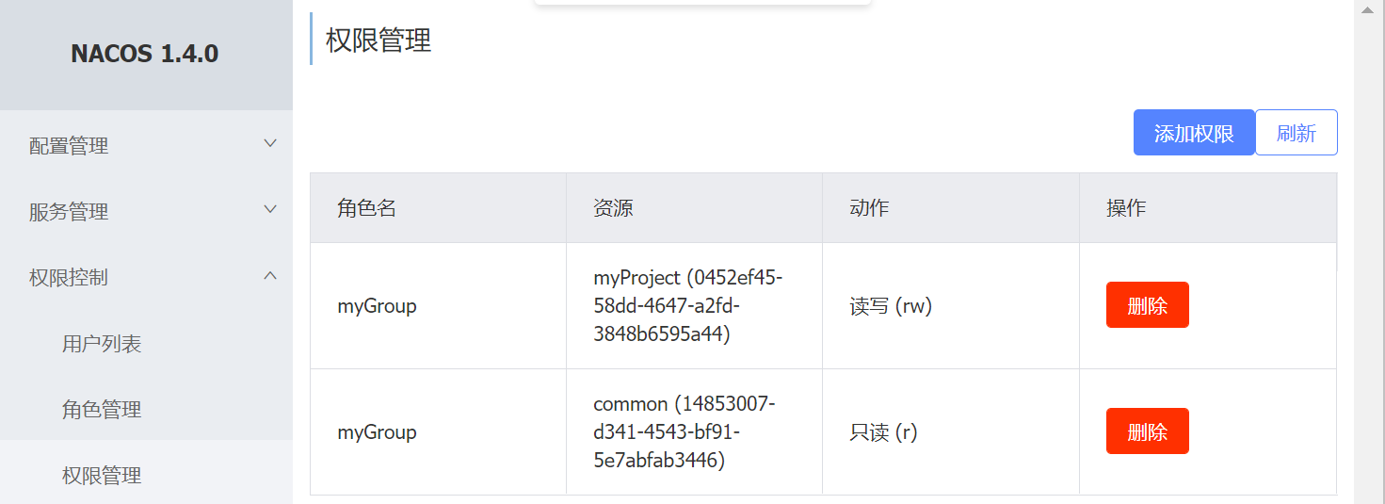

配置管理
我们主要使用的功能。需要注意的配置，是data id 和 group。我们可以使用group去区分dev,test,prd。
DataId尽可能的设置成能够明显的区分出项目和具体的配置类型。
注意：dataId的后缀为配置文件的类型，不能随意定义，比如.properties, .yml, .json等
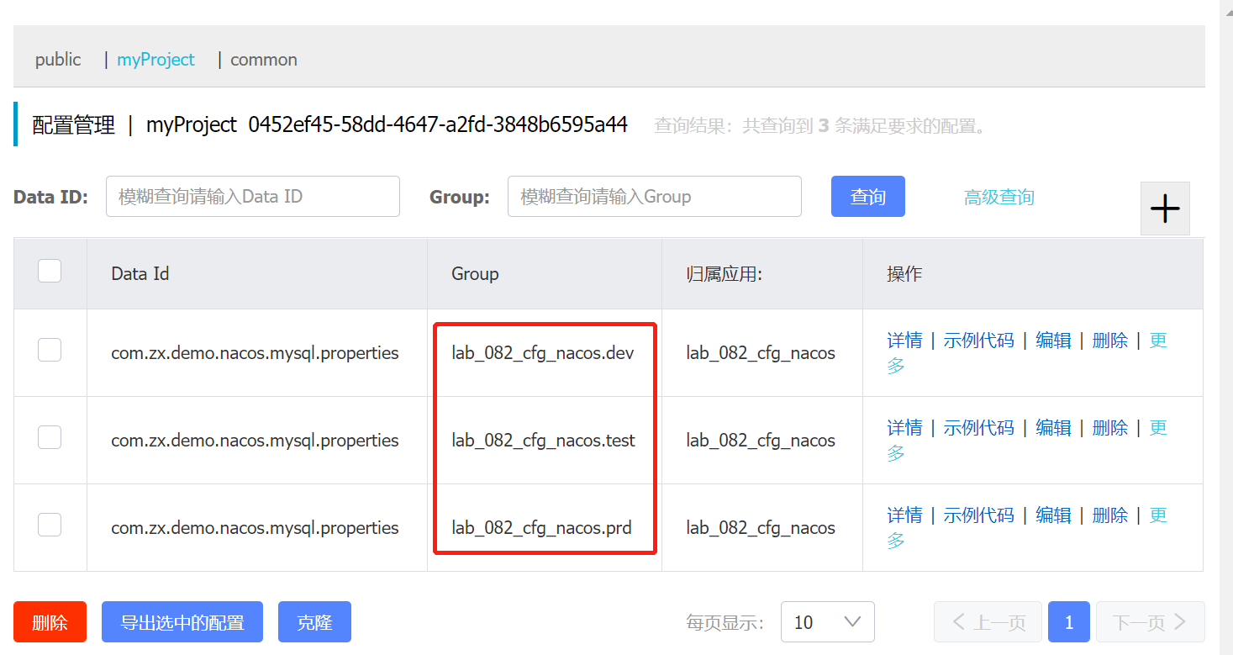

Nacos配置中心实现原理
https://www.jianshu.com/c/a43af0cc4698?order_by=added_at
目前只用作配置中心
Nacos 并不是通过推的方式将服务端最新的配置信息发送给客户端的，而是客户端维护了一个长轮询的任务，定时去nacos拉取发生变更的配置信息，然后将最新的数据推送给 Listener 的持有者，也就是客户端。其中有个MD5值就是用来校验服务端的值是否与客户端的一直。
由客户端主动拉取数据的优势：1、不用维护长链接了，减少相关资源的消耗，而且长链接需要考虑session是否过期的问题，参考zk通过心跳检测的方式处理。2、nacos客户端只需定时发送无状态的http请求即可。
流程如下：
1.客户端的请求到达服务端后，服务端将该请求加入到一个叫 allSubs 的队列中，等待配置发生变更时 DataChangeTask 主动去触发，并将变更后的数据写入响应对象，
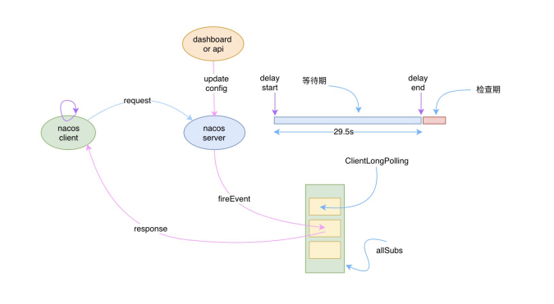
2.与此同时服务端也将该请求封装成一个调度任务去执行，等待调度的期间就是等待 DataChangeTask 主动触发的，如果延迟时间到了 DataChangeTask 还未触发的话，则调度任务开始执行数据变更的检查，然后将检查的结果写入响应对象
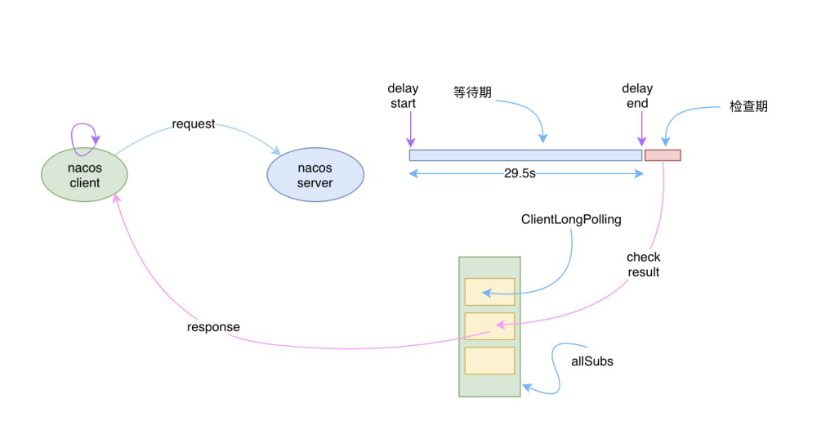
1.Nacos 客户端会循环请求服务端变更的数据，并且超时时间设置为30s，当配置发生变化时，请求的响应会立即返回，否则会一直等到 29.5s+ 之后再返回响应
2.Nacos 客户端能够实时感知到服务端配置发生了变化。
3.实时感知是建立在客户端拉和服务端“推”的基础上，但是这里的服务端“推”需要打上引号，因为服务端和客户端直接本质上还是通过 http 进行数据通讯的，之所以有“推”的感觉，是因为服务端主动将变更后的数据通过 http 的 response 对象提前写入了。

分别说下Nacos与Eureka
https://blog.csdn.net/fly910905/article/details/100023415
https://www.cnblogs.com/skj0330insn/p/12057416.html
https://blog.csdn.net/xc123_java/article/details/90200189

